МИНИСТЕРСТВО ЛЕСНОГО ХОЗЯЙСТВА И ОХРАНЫ ОБЪЕКТОВ ЖИВОТНОГО МИРА НИЖЕГОРОДСКОЙ ОБЛАСТИ
Государственное бюджетное профессиональное образовательное учреждение Нижегородской области
«КРАСНОБАКОВСКИЙ ЛЕСНОЙ КОЛЛЕДЖ»
(ГБПОУ НО «КБЛК»)

УП 02
Анализ технического задания на программный продукт. Изучение требований к взаимодействию компонент

Управление умным домом
Вариант 6

Проверил: Торопов Евгений Вениаминович

Выполнил: _Русин Артём_______________,
Студент 24-ИС.

Рп.Красные Баки
2026г.

Условие: истема «Умный дом» состоит из следующих шести взаимодействующих компонентов:
- Мобильное приложение – обеспечивает пользовательский интерфейс для управления устройствами, просмотра статусов и телеметрии.
- Облачный сервер сценариев – хранит сценарии автоматизации и обеспечивает синхронизацию команд между компонентами системы.
- Центральный контроллер (локальный хаб) – выполняет функции оркестратора: принимает команды от приложения и облака, управляет устройствами.
- Устройства (лампы, розетки, датчики) – исполнительные устройства и датчики, взаимодействующие с контроллером по протоколам ZigBee/Z-Wave.
- Локальная база телеметрии – хранит историю показаний датчиков и журнал событий локально на контроллере.
- Модуль уведомлений (push) – обеспечивает отправку push-уведомлений на мобильное устройство пользователя.
Условие: Все перечисленные компоненты подлежат обязательной реализации и интеграции в единую систему. Взаимодействие между компонентами осуществляется в соответствии с протоколами, указанными в разделе требований к интерфейсам.

№ | Компонент-источник | Компонент-приёмник | Тип взаимодействия | Протокол / API | Формат данных | Доп. условия
1 | Мобильное приложение | Облачный сервер сценариев | Синхронный / Асинхронный | WebSocket | JSON | Передача команд и статусов в реальном времени
2 | Облачный сервер сценариев | Центральный контроллер | Асинхронный | MQTT over TLS | MQTT payload | Защищённое соединение (TLS)
3 | Центральный контроллер | Устройства (ZigBee) | Синхронный / Асинхронный | ZigBee (собственный протокол) | ZigBee Cluster Library | Беспроводная связь с низким энергопотреблением
4 | Устройства (датчики) | Центральный контроллер | Асинхронный (события) | ZigBee | ZigBee Event | При срабатывании датчика отправляется событие
5 | Центральный контроллер | Облачный сервер сценариев | Синхронный | REST API (HTTP POST) | JSON | Отправка событий /event
6 | Центральный контроллер | Локальная БД телеметрии | Синхронный | SQLite / внутренний API | SQL / бинарный | Локальное хранение истории
7 | Центральный контроллер | Модуль уведомлений | Синхронный | REST API (HTTP) | JSON | При наличии подключения к интернету
8 | Облачный сервер сценариев | Центральный контроллер | Асинхронный | MQTT | JSON | Отправка команд выполнения сценариев
Выводы
В ходе анализа технического задания на Систему управления умным домом были выполнены следующие задачи:
- Выделено 6 основных компонентов системы с кратким описанием их назначения.
- Составлена таблица требований к взаимодействию (8 интерфейсов) с указанием типа взаимодействия, протоколов, форматов данных и дополнительных условий.
- Построена диаграмма последовательности для ключевого сценария «Срабатывание датчика движения → Включение света», демонстрирующая полный цикл обработки события.
- Выявлены критические требования:
  - Защита связи по TLS для удалённого управления
  - Автономная работа контроллера при отсутствии интернета
  - Поддержка протокола ZigBee с ячеистой топологией
- Обнаружены пробелы в ТЗ и предложены рекомендации по их устранению.

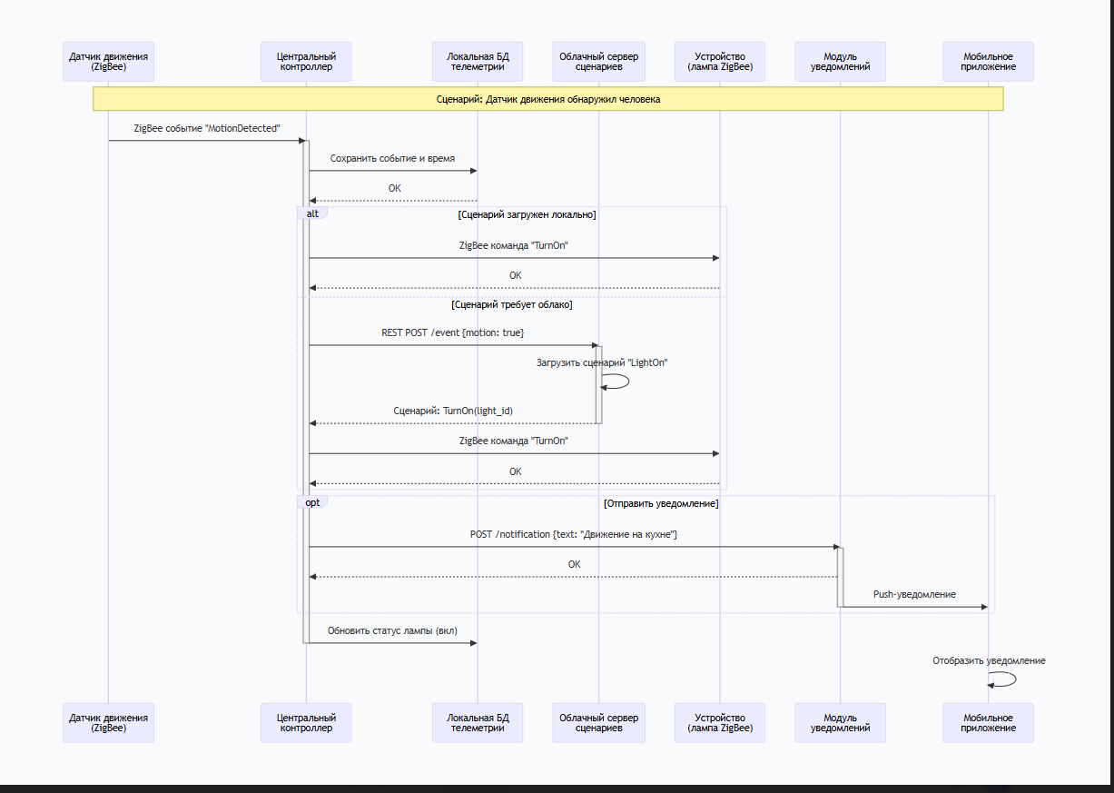

Ответы на контрольные вопросы
1. Разделы ТЗ по ГОСТ 19.201-78 (8 разделов):

Введение → Основания → Назначение → Требования к программе → Требования к документации → Технико-экономические показатели → Стадии разработки → Порядок приёмки.

Требования к взаимодействию — в разделе «Требования к программе».
2. Функциональные vs нефункциональные:

- Функциональные — ЧТО система делает (пример: «контроллер включает лампу»)
- Нефункциональные — КАК делает (пример: «задержка не более 500 мс»)

3. Виды взаимодействия:

- Синхронное — ждёт ответ (проверка статуса)
- Асинхронное — не ждёт (отправка уведомлений

4. API — правила обмена данными между компонентами.

В ТЗ указывают: метод (GET/POST), эндпоинт, параметры, ответ, ошибки.

5. Зачем указывать протокол и формат:

Чтобы разные разработчики создали совместимые модули, иначе один сделает JSON, другой XML — интеграция не удастся.

6. Проблемы при нечётких требованиях:

- Несовместимость форматов
- Зависания (нет таймаутов)
- Потеря данных
- Долгая отладка и переделки

